- 2019年5月考季试卷一:

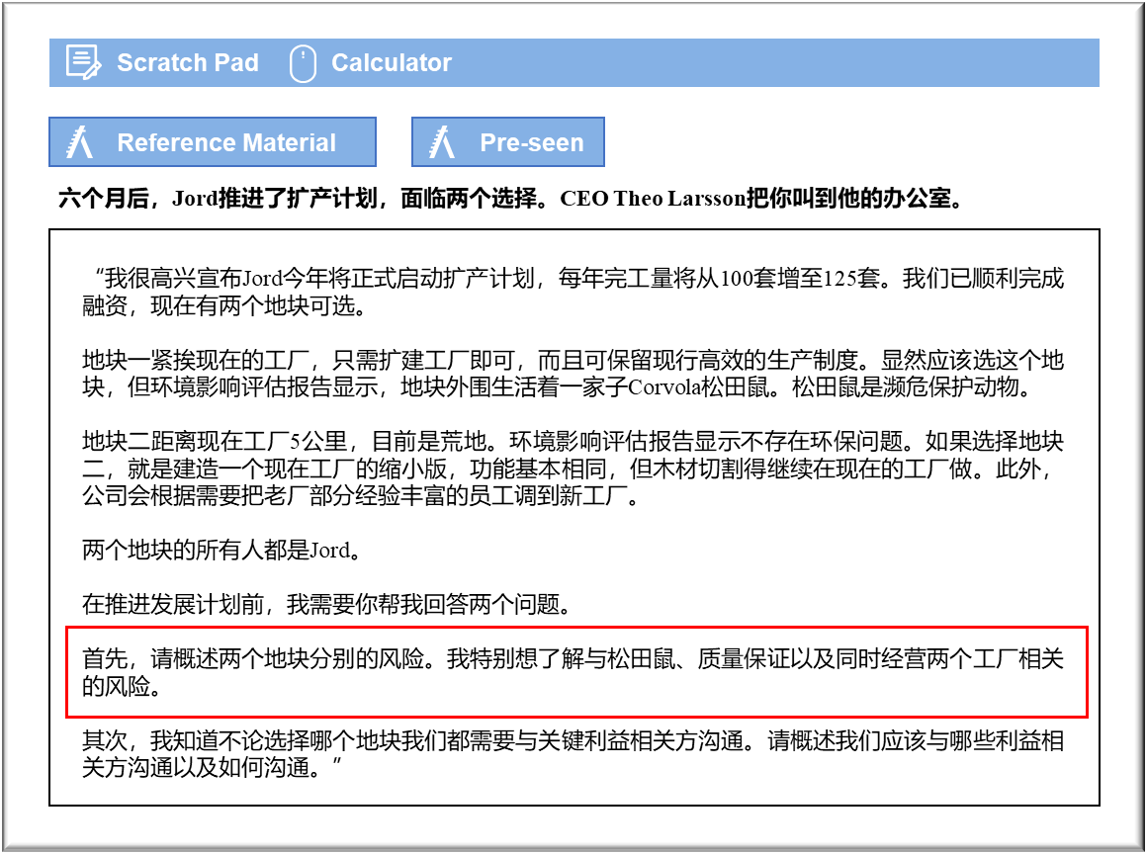

MANAGEMENT CASE STUDY MAY 2019 EXAM ANSWERS

Variant1 Task2
These answers have been provided by CIMA for information purposes only. The answers created are indicative of a response that could be given by a good candidate. They are not to be considered exhaustive, and other appropriate relevant responses would receive credit.

CIMA will not accept challenges to these answers on the basis of academic judgement.

在每个地块继续实施的风险
地块1
松田鼠
如您所知，Jord以对环境的渴望为荣。选择这个地块确实会损害我们在这方面的声誉和品牌。
即使尽我们所能，以尽可能贴心安全的方式让松田鼠迁移，我们的行动仍然很可能会遭到负面宣传。在我们的风险登记簿中，降低后的环境风险已经处于中等水平，如果我们选择这个地块，只会有所上升。
还存在一些员工会感到幻灭消沉的风险，因为至少有部分员工可能因为我们对环境的关怀而加入集团。根据我们的风险登记簿，员工素质是感知到的风险。因为这个问题而失去关键人员，只会增加已经被视为较高的风险。
规划法律是我们当前强调的另一个风险。目前，这个风险较低。但是，可能需要更长的时间才能获得规划部门的批准，以使我们能够在这个地块上开始建设，因为他们显然希望我们证明我们有令人满意的方法来完成松田鼠的迁移，而且他们很可能会遭到环保团体的抗议。这种情况只会让风险上升到至少中等水平。
松田鼠的迁移费用会降低投资可能带来的回报，这也是一大风险。
但是，选择这个地块也存在上行风险。由于这是我们当前运营所在的地块，因此将材料和部分成品木材运输至另一个地块，不会产生任何额外费用，并且我们可以更加轻松地保持目标库存水平和效率。
地块2
在两个地块开展运营
即使两个地块相距仅5公里，但要在两个地块同时开展运营，也会造成生产和供应流程中更难使用我们当前的高效模式。至少在短期内，协调操作将更加复杂，并且鉴于地块二实际上是主地块的复制品，只是规模较小，因此某些流程可能涉及在两个地块中重复。当然，这将对我们的运营流程效率产生不利影响，尽管随着时间的流逝，其中一些负面影响可以减少。
由于物流问题，在两个地块同时运营的成本可能会上涨。我们知道木材砍伐职能将保留在第一个地块，因此至少存在一个问题，即如何在两个地块之间运输砍伐好的木材，这将对时间表和质量产生怎样的影响。
质量保证
在两个地块之间运输木材，会增加损坏或运输延误的风险，而所有这些因素都会影响Jord组织运营的方式。从质量保证的角度来看，我们将需要确保在新地块工作的质量控制团队达到与原有地块相同的培训水平，因为这是确保我们生产出优质可靠的豪华房屋产品的基本要素。
但是，选择这个地块也存在上行风险，因为我们会宣传集团选择了这个选项，不想打扰松田鼠的自然栖息地，从而保持或提高声誉。

向利益相关者传达扩建计划
有几个利益相关者会对扩建计划感兴趣，因此需要与他们进行沟通。
股东将对扩建计划最感兴趣。这家公司的股东不多，因此与他们的沟通应该并不困难。一些股东是Larsson家族的成员，其中参与这家公司的人可能已经知晓了这些计划。应与所有股东联系，提供计划扩建的详细信息。通过股东大会或信函概述扩建背后的理由以及管理层认为这对业务有利的原因，可能是实现这个目标的最有效方法。
员工也将对扩建计划非常感兴趣，需要让他们知道这个计划及其对工作的影响。尽管我们目前无法准确提供岗位将如何变化的所有详细信息，但可以让员工了解初始计划，特别是关于如何招募新员工、如何培训和管理此类员工。
还需要将这个计划告知供应商，特别是因为Jord与供应商保持着密切关系，采用适时生产制度，并利用与供应商的无缝协作来确保流程顺利正确。最初的对话应包括了解供应商是否能够继续满足更高层次的需求，还包括有关Jord及其供应商如何继续紧密合作的早期讨论，从而保持更高数量的优质生产系统。
环保团体和当地媒体也会对我们的计划感兴趣，尤其是如果我们选择地块二进行扩建。我们需要谨慎说明如何管理对环境的影响，如何安全地安置Corvolan松田鼠。此时，良好沟通对于防止环保主义者提起抗议并对我们声誉造成损害而言至关重要。新闻稿可能是传达此类信息的一种适当方式。

